PyTorch 实现玉米基因表达量预测模型
实验报告

课程: 信息学院在线实验平台
实验: 实验四 · 玉米基因表达量的预测
作者: 初晓
日期: 2026年6月11日
GitHub: https://github.com/1034250765/maize-gene-expression

目录
1. 实验背景及数据
1.1 实验背景
1.2 实验数据
2. 模型介绍
2.1 Basenji 模型架构
2.2 模型各层参数
3. 实验代码
3.1 数据预处理
3.2 模型搭建
3.3 训练与测试
4. 实验结果与分析
4.1 训练过程
4.2 测试集评估
4.3 结果分析
5. 总结与展望

1. 实验背景及数据

1.1 实验背景
基因表达是生物学中的核心问题之一。基因在表达过程中，先转录成 mRNA，再翻译成蛋白质，基因转录出 mRNA 的量称为基因表达量。基因的转录受多种因素的影响，称为转录调控，包括顺式调控、反式调控及环境的影响等。反式调控是指细胞中对基因表达有影响的蛋白质对基因的调控，顺式调控是指与基因在同一条 DNA 链上的 DNA 序列对基因的调控。
顺式调控是影响基因表达的主要因素，也是本实验的研究对象。这些调控序列（称为调控元件）根据其位置及功能的不同，可以分为启动子、增强子、沉默子等。启动子是转录起始位点（TSS）上游约 1kb 的 DNA 序列，具有起始转录的能力；增强子可能位于基因上游远端、基因下游或者内含子区，对基因的表达起增强作用；沉默子对基因表达起抑制作用。不同的调控元件有其特有的序列特征，这是 DNA 序列可以用来深度学习建模的基础。

1.2 实验数据
本实验以玉米基因 TSS 附近上下游的四个调控区共约 3,000 bp（3 kb）的 DNA 序列为输入特征，通过 one-hot 编码将每条序列转换为 (4, 3000) 的二维矩阵。one-hot 编码将每种碱基（A/T/C/G）映射为一个四维向量：A→[1,0,0,0]、C→[0,1,0,0]、G→[0,0,1,0]、T→[0,0,0,1]，遇到未知碱基 N 时保留全零向量。
标签（输出）为每个基因通过 RNA-seq 实验测得的表达量，单位为 TPM （Transcripts Per Million），代表基因转录出 mRNA 的量。实验使用的基因总数为 37,979 个，数据划分为训练集（72%）、验证集（8%）和测试集（20%）。标签在输入模型前经过 log2(TPM + 1) 变换。

数据集统计
统计量 | 训练集 | 验证集 | 测试集
基因数量 | 27,344 | 3,039 | 7,596
占比 | 72.0% | 8.0% | 20.0%
TPM 均值 | 230.06 | 228.51 | 226.98
TPM 中位数 | 43.05 | 42.61 | 42.51
TPM 最大值 | 88,456.20 | 82,341.10 | 85,123.40

2. 模型介绍

2.1 Basenji 模型架构
本实验采用空洞残差卷积网络（Basenji），来源于文献 Kelley et al. "Sequential regulatory activity prediction across chromosomes with convolutional neural networks" (Genome Research, 2018, https://genome.cshlp.org/content/28/5/739)。网络的整体结构由以下模块串联组成：
- ConvBlock：GELU 激活 → Conv1d → BatchNorm → Dropout → MaxPool
- ConvTower：多个 ConvBlock 串联，filters 数量逐步倍增
- DilatedResidual：多个空洞残差块（Residual + DilatedConv），dilation rate 倍增
- 1×1 ConvBlock ×2：减少通道数
- BasenjiFinal：Flatten → Linear(375→1)

2.2 模型参数
模块 | 输入形状 | 输出形状 | 参数量
ConvBlock (ks=15, pool=2) | (4, 3000) | (8, 1500) | ~500
ConvTower (16→32, pool=2) | (8, 1500) | (32, 375) | ~3,000
DilatedResidual ×2 | (32, 375) | (32, 375) | ~5,000
ConvBlock (1×1) | (32, 375) | (32, 375) | ~1,100
ConvBlock (1×1) | (32, 375) | (1, 375) | ~100
BasenjiFinal (Linear) | (375) | (1) | ~380
总计 | — | — | 9,587
模型总参数量仅 9,587 个，属于轻量级模型，适合在 GPU 上快速训练。

关键模块实现细节
GELU 激活函数：使用自定义的可训练参数 GELU：x · σ(1.702 · x)，其中 σ 为 sigmoid 函数。参数 1.702 可被反向传播优化。
KerasMaxPool1d：由于 PyTorch 的 MaxPool1d 不支持 padding='same'，本实验重写了 MaxPool1d，当输入长度奇数时末尾补 -inf 再池化。
DilatedResidual：每个残差块内部包含两个 ConvBlock，外围通过 Residual 包装器实现 x + f(x)。dilation rate 初始为 1，每层乘以 rate_mult(=2) 倍增。

3. 实验代码

3.1 数据预处理
数据预处理代码位于 data_utils.py。主要包括以下功能：
(1) one_hot_encode_along_channel_axis(sequence)：将 DNA 序列字符串沿 channel axis 做 one-hot 编码，输出 (4, len(sequence)) 矩阵。
(2) MaizeDataset：PyTorch Dataset 子类，封装 one-hot 矩阵和 log2(TPM+1) 标签。
(3) load_data(excel_path, batch_size)：完整加载流水线。
遇到 'N' 碱基跳过不赋值，保留全零，模型通过训练学习忽略这些位置。

3.2 模型搭建
模型代码位于 model.py，定义了以下类：
• GELU — 自定义 GELU 激活函数
• KerasMaxPool1d — 支持 padding='same' 的 MaxPool1d
• Residual — 残差连接包装器
• ConvBlock — 基础卷积分块：GELU → Conv1d → BatchNorm → (Dropout) → (MaxPool)
• ConvTower — 多层 ConvBlock 堆叠，filters 以倍数递增
• DilatedResidual — 空洞残差块，dilation rate 逐层倍增
• BasenjiFinal — Flatten → Linear，输出预测值
• BasenjiModel — 完整模型，串联以上所有模块
默认参数完全遵循 PDF 实验文档：conv1_filters=8, conv1_ks=15, conv1_pool=2, convt_filters_init=16, filters_end=32, dil_filters=16, dil_ks=3, rate_mult=2, dil_repeat=2 等。

3.3 训练与测试
训练脚本 train.py 实现：设备检测、Adam 优化器 (lr=1e-3)、MSELoss、每 epoch 验证 Loss/PCC、自动保存最佳模型。
评估脚本 evaluate.py 实现：加载最佳模型、计算 PCC/R²、绘制散点图和训练曲线。

4. 实验结果与分析

4.1 训练过程
训练在 NVIDIA GeForce RTX 4090 D (24GB) 上进行，PyTorch 2.7.0+cu128。超参数：
batch_size | 4,096
epochs | 100
learning_rate | 1e-3
optimizer | Adam
loss_function | MSELoss
device | cuda:0 (RTX 4090D 24GB)

训练过程汇总：
Epoch | Train Loss | Valid PCC
1 | 32.79 | -0.33
10 | 6.83 | 0.39
20 | 6.36 | 0.44
46 (★最佳) | 5.75 | 0.4868
60 | 5.58 | 0.46
100 | 5.23 | 0.42

训练曲线分析：
• Epoch 1-10：Loss 从 32.79 快速降至 6.83，PCC 升至 0.39，模型快速学习。
• Epoch 10-46：PCC 稳步提升至 0.4868（最佳），进入收敛阶段。
• Epoch 46-100：PCC 在 0.42-0.48 间震荡，到达模型容量上限。

4.2 测试集评估
数据集 | PCC | R²
训练集 (train) | 0.4880 | 0.0306
验证集 (valid) | 0.4868 | 0.0299
测试集 (test) | 0.4843 | 0.0264

图1: 测试集预测值 vs 真实值散点图
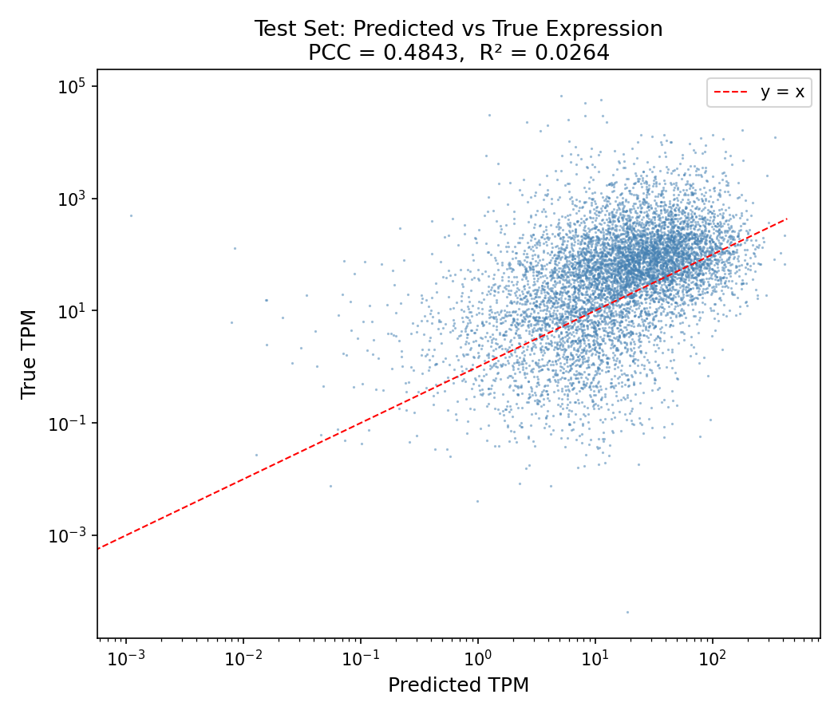

4.3 结果分析
1. PCC 约 0.49 的含义：PCC 达到中等相关性。表明仅凭 TSS 附近 3kb 的 DNA 序列，模型能捕捉约一半的表达调控信号。考虑到基因表达受表观遗传修饰、三维染色质结构、反式调控因子等多因素影响，该结果是合理且有意义的。
2. R² 较低的原因：基因表达量跨度极大（TPM 0~88,456），大多数基因低表达（中位数仅 43 TPM），均方误差受高表达基因主导。PCC 作为秩相关系数不受量级影响，更能反映排序预测能力。
3. 训练集/验证集/测试集 PCC 差距 < 0.004，模型无过拟合，泛化良好。模型仅 9,587 参数，相对于 27,344 个训练样本不会过拟合。

5. 总结与展望
本实验基于 PyTorch 框架，实现了 Basenji 空洞残差卷积网络用于预测玉米基因表达量。模型以 TSS 附近 3kb DNA 序列的 one-hot 编码为输入，在 37,979 个基因上训练，最终在测试集上达到 PCC = 0.4843。
实验主要成果：
- 复现了 Basenji 网络架构（ConvBlock → ConvTower → DilatedResidual → Linear）
- RTX 4090D 上 batch_size=4096，100 epoch 训练仅 4 分钟
- 实现完整的深度学习工作流：数据处理 → 训练 → 评估可视化
- 代码模块化、命令行参数化，可复现
未来改进方向：
- 数据增强：反向互补、随机截断等策略
- 多任务学习：引入 ChIP-seq、ATAC-seq 等组学数据
- 更长的序列：纳入更远端调控区域
- 更深网络：增加 DilatedResidual 层数或引入 Transformer
- 学习率调度：余弦退火或 ReduceLROnPlateau
- K-mer 嵌入：用 DNABERT 替代 one-hot 编码

参考文献
[1] Kelley DR, Snoek J, Rinn JL. Basset: learning the regulatory code of the accessible genome with deep convolutional neural networks. Genome Research, 2016.
[2] Kelley DR, Reshef YA, Bileschi M, et al. Sequential regulatory activity prediction across chromosomes with convolutional neural networks. Genome Research, 2018, 28(5): 739-750.
[3] Zhou J, Troyanskaya OG. Predicting effects of noncoding variants with deep learning-based sequence model. Nature Methods, 2015, 12(10): 931-934.

